CURRICULUM VITAE
Ingrid Wilhelmina Schagen (Amsterdam, 1958) 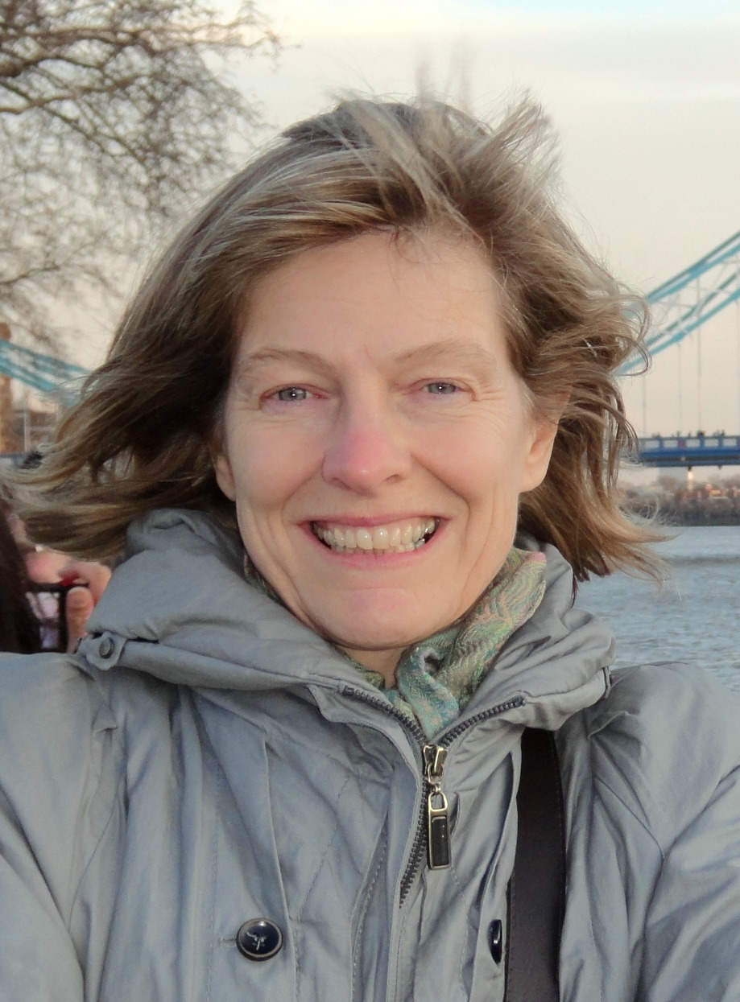
Email: ingeschagen@gmail.com
Website: ingeschagen.nl

Opleiding
1976 VWO Atheneum te Deventer
1982 Academie voor Beeldende Kunsten te Arnhem
1984 Sweelinck Conservatorium te Amsterdam, zangopleiding
1999 Didactische Bijscholingscursus Beeldende Kunstenaars, Amsterdamse Hogeschool voor de Kunsten.

Exposities
Koninklijke Subsidie Amsterdam 1984
Galerie Erdmann Heerde 1988,1993,1998
Fokker Amsterdam 1988
Heineken Galerij Amsterdam 1989
De Waag Haarlem 1989
Haagse Kunstkring Den Haag 1990
Galerie Amsterdam Amsterdam 1990
Bijbels Museum Amsterdam 1990
Artotheek Osdorp Amsterdam 1991
Provinciehuis Haarlem 1991
Industriebond FNV Amsterdam 1992
Reddingmuseum Den Helder 1993
Stichting Amazone Amsterdam 1993
De Muzerije Den Bosch 1994
Galerie Per Adres Amsterdam 1996,1997
De Kunstzaak Amsterdam 2002
Cleerdin & Hamer Amsterdam 2004
Franjo Galerie Amsterdam 2005
Paleis van Justitie & rechtbank Amsterdam 2006,2007
Galerie Ruimte Amsterdam 2011

-Docent schilderen Hogeschool voor de Kunsten Utrecht (2008-heden)
-Docent diverse cursussen en workshops tekenen en schilderen, culturele centra en de Volksuniversiteit Amsterdam. (2000-heden).

-Presentatrice 10-delige televisiecursus “Iedereen kan aquarelleren”, van omroep MAX (2009)
- secretaris van het bestuur van het Nederlands Concertkoor (2010-heden)

